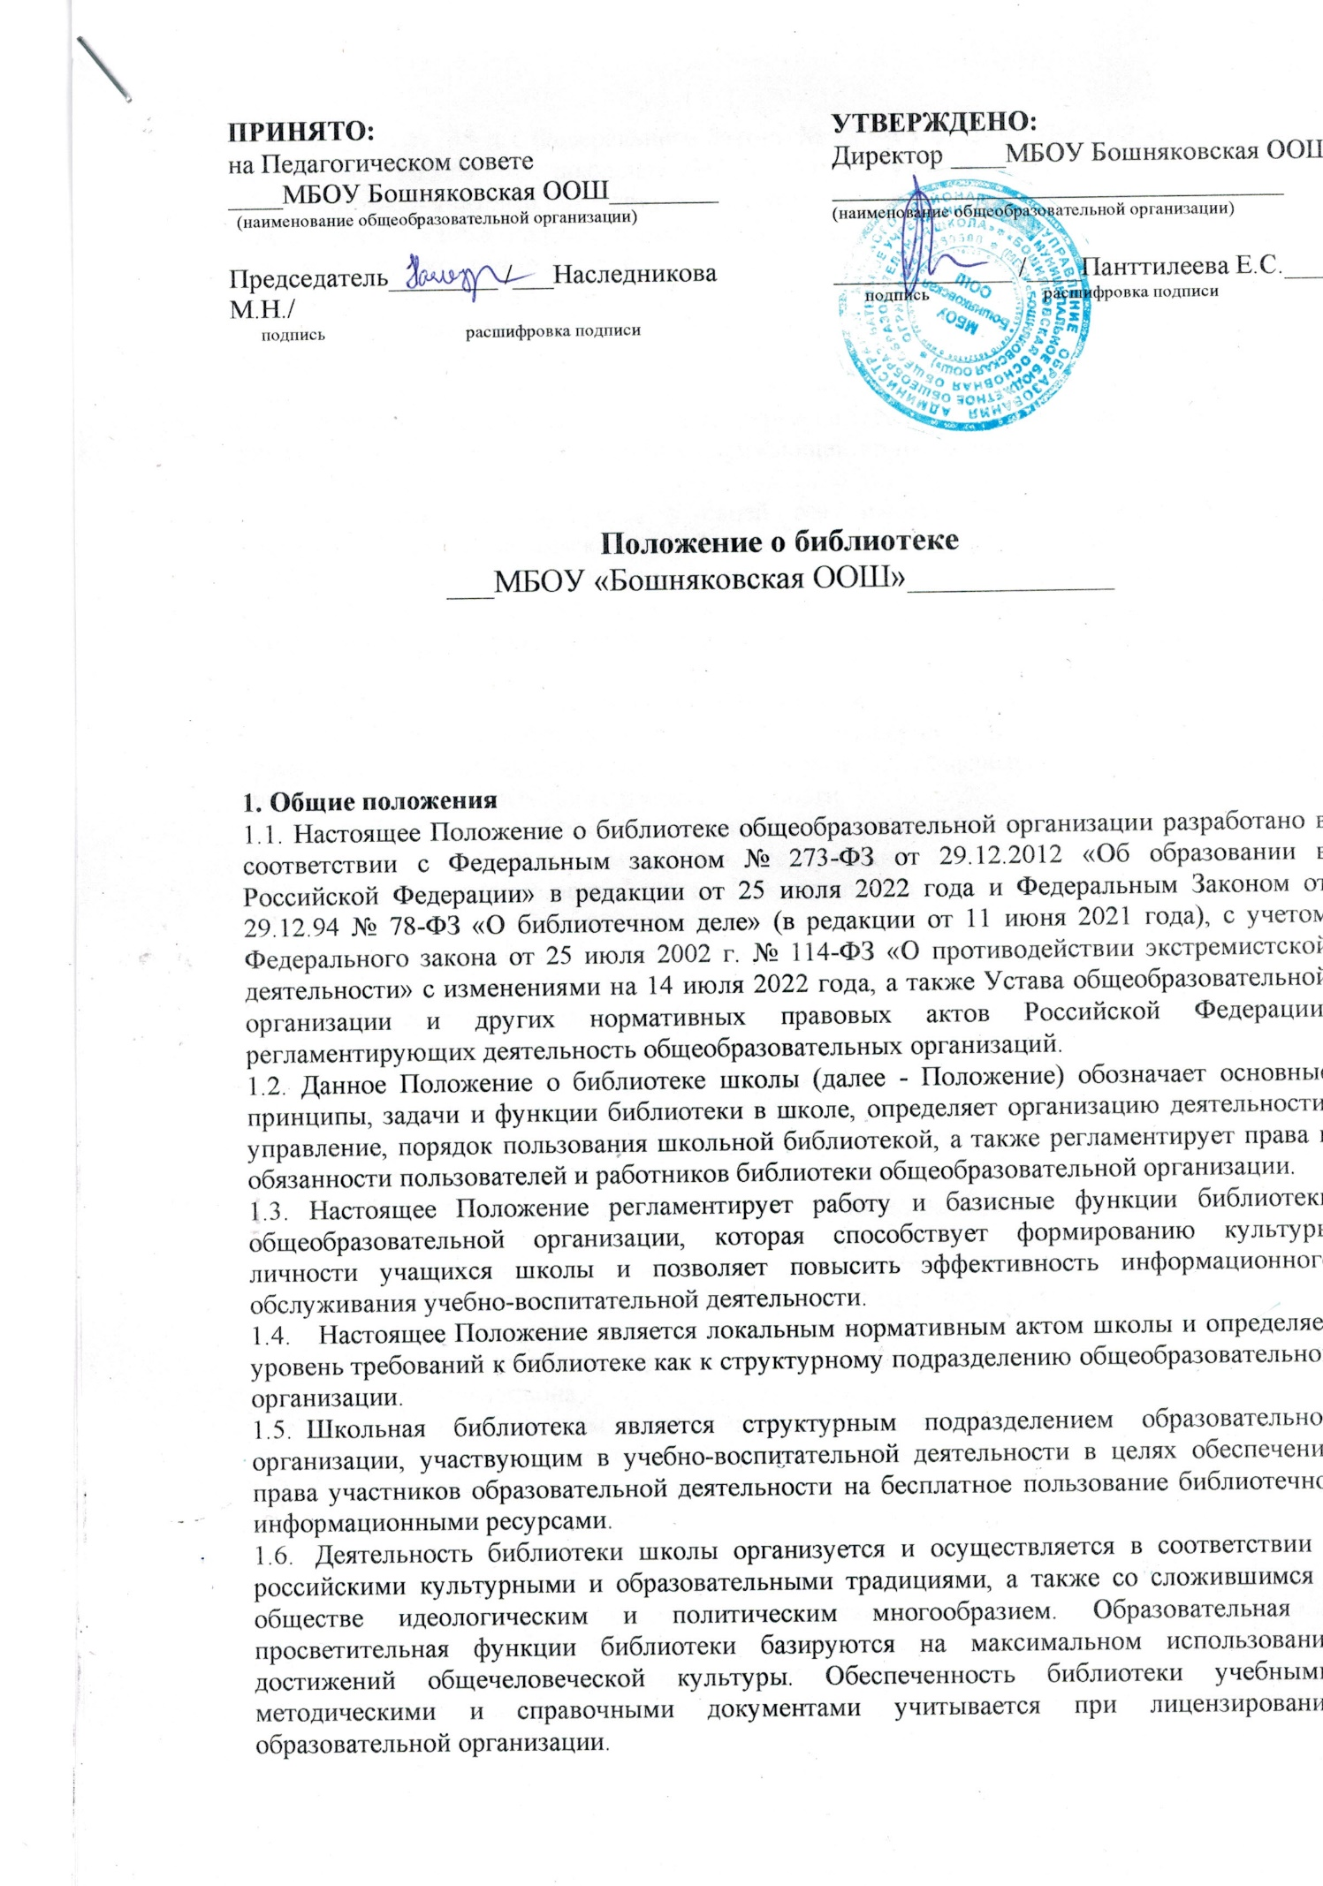

**Годовой план работы учителя-дефектолога**

**на 2024-2025 учебный год**

п. Бошняково

|  |  |  |
| --- | --- | --- |
| № п.п. | Мероприятия | Дата |
| 1 | Составление плана работы, знакомство с личными делами учащихся коррекционного класса.  Диагностика нарушений в развитии. Составление индивидуального плана работы. | Сентябрь, октябрь. |
| 2 | Коррекционные занятия. | В течение года согласно расписанию. |
| 3 | Консультации для учителей-предметников. | В течение года. |
| 4 | Консультации для родителей. | В течение года. |
| 5 | Динамическое наблюдение за учащимися коррекционной школы, ведение индивидуальных карт динамики развития и усвоения программного материала | В течение года. |
| 6 | Выявление и обследование детей начальной школы, нуждающихся в специальной помощи (совместно с учителями начальных классов). | Ноябрь. |
| 7 | Анализ уровня обучения и качества знаний | Декабрь, апрель. |
| 8 | Анализ работы за год, систематизация документации. | Май. |

## Планирование работы учителя – дефектолога на 2023-2024 учебный год

|  |  |  |  |
| --- | --- | --- | --- |
| Направление работы | Класс | Цель проведения мероприятия | Предполагаемые сроки |
| 1. Диагностическое направление: | 2-4кл. 5, 6 кл. | Определение соответствия выбранной программы, а также приёмов и методов работы, используемых в процессе обучения, реальным возможностям ребенка.  Выявление детей нуждающихся в специализированной помощи  Определение причин трудностей в обучении; определение индивидуальных путей развития ребенка, коррекция и компенсации нарушений; планирование коррекционных мероприятий  Составление рекомендаций для проведения индивидуальных коррекционных занятий педагога с детьми, определение приемов индивидуальной работы в процессе учебной деятельности  Отслеживание динамики развития учащихся, корректировка коррекционных программ, приемов и методов специалиста  Определение характерных особенностей учебной деятельности и поведения учащихся, особенностей развития эмоционально- волевой сферы | В течение года |
| -изучение уровня умственного развития |  |  |
| -определение особенностей познавательной и учебной деятельности | 2-4,5,6 учащ., находящиеся под набл. дефектолога | Сентябрь- октябрь, апрель-май |
|  | 2-4кл. |  |
|  |  | Ноябрь |
| -динамическое наблюдение за развитием учащихся | Учащиеся, посещающие занятие | Октябрь, январь, май |
| -наблюдение за учащимися в процессе учебной деятельности | 2-4кл. | В течение года |
| -изучение усвоения |  |  |

|  |  |  |  |
| --- | --- | --- | --- |
| программных знаний, умений и навыков (по основным предметам)  -выявление учащихся, не подлежащих обучению в коррекционных классах | 2-4,5,6кл.  Учащ.коррекцио ных классов | Определение и уточнение причин и квалификация трудностей ребенка в процессе усвоения ЗУНов по различным предметам Определение соответствующих нарушению учащегося условий (коррекционные школы II, IV,V, VI,VIII видов).  Содействие в организации углубленного обследования ребенка | В течение год  В течение года |
| Составление индивидуальных карт динамического развития учащегося по результатам анализа полученных  данных, планирование коррекционных мероприятий | Учащ.нуждающиеся в спец. помощи | Осуществление планомерного наблюдения за развитием ребенка в условиях коррекционного обучения | Октябрь, декабрь, май |
| Коррекционное направление:   * сенсорное и сенсомоторное развитие ; * формирование пространственно – временных представлений; | Учащ.2-4кл. зачисленные на занятие к дефект. | Построение коррекционных программ в соответствии со структурой нарушения в развитии учащихся.  Коррекция имеющихся недостатков развития учебно- познавательной деятельности детей с задержкой психического развития | В течение года |
| - умственное развитие; |  |  |  |
| - нормализация деятельности школьника; |  |  |  |
| - формирование разносторонних представлений о предметах и явлениях окружающей действительности, обогащение словаря, развитие связной речи; |  |  |  |
| - формирование приемов умственной деятельности и способов учебной работы |  |  |  |

|  |  |  |  |
| --- | --- | --- | --- |
|  | 5-9кл. |  |  |
| IV.Аналитическое направление :  - анализ процесса коррекционного воздействия на развитие учащегося и оценка его эффективности; |  | Корректировка планирования коррекционно-развивающих занятий с учетом достижений школьника | В течение года |
| - осуществление междисциплинарного сотрудничества со специалистами школьного консилиума | Системный анализ личностного и познавательного развития учащегося. Создание комплексных индивидуальных программ развития |  |
| V.Консультативно- просветительское и профилактическое направление:   * выступление на методических объединениях учителей, педсоветах, совещаниях; * индивидуальные консультации для педагогов; * выступление на родительских собраниях; |  | Повышение уровня психолого-педагогической подготовки учителей, формирование у них способности интегрировать дефектологические знания в педагогической работе  Составление рекомендаций педагогам по использованию коррекционных приемов и методов в работе с учащимися с ЗПР | В течение года |
| - индивидуальные консультации для родителей | Пропаганда знаний о возрастных и индивидуальных особенностях детей, о приемах и методах семейного воспитания детей с нарушением в развитии.  Помощь в осознании родителями особенностей ребенка и его проблем |  |
|  | Рассмотрение частных случаев семейного воспитания, определение адекватных особенностям конкретного ребенка условий |  |

## НАПРАВЛЕНИЯ РАБОТЫ УЧИТЕЛЯ-ДЕФЕКТОЛОГА

**Диагностическое направление**

Диагностическая работа специального педагога является составной частью комплексного изучения ребенка специалистами школьного ПМПк. Результаты дефектологического обследования обязательно сопоставляются с психологическими, медицинскими, педагогическими данными и обсуждаются на заседаниях консилиума.

**Основная задача этого направления** – это прогноз возможных трудностей обучения на его начальном этапе, определение причин и механизмов уже возникших учебных проблем. Поэтому в обследовании учителем-дефектологом детей классов КРО выделяются два аспекта: психологический и педагогический. При этом психологический аспект является основанием для квалификации школьных трудностей ребенка и определения соответствия уровня актуального развития его учебным достижениям и включает в себя: изучение уровня умственного, речевого и моторного развития учащегося, особенностей гнозиса и праксиса, межанализаторного взаимодействия, пространственно-временных представлений, характера произвольной деятельности школьника.

Цель педагогического обследования состоит в выявлении трудностей формирования знаний, умений и навыков, в определении этапа, на котором эти трудности возникли, и условий их преодоления. Для этого проводится изучение уровня умственного развития ребенка, анализ письменных работ (качественная характеристика ошибок), наблюдение за учащимися в учебной фронтальной деятельности и по необходимости дополнительное изучение сформированности школьных умений и навыков.

Дефектологическое обследование учащихся классов КРО может проводиться с использованием стандартизированных методик (например, адаптированный вариант теста Г. Витцлака «Диагностика уровня развития поступающих в начальную школу» (Досмаева Г.Н., Лидерс А.Г., 1985), тест умственного развития младшего школьника (ТУРМШ) Е.М. Борисовой, В.П. Арсланьян (1999) и др.), а также с использованием практических материалов для проведения психолого-педагогического обследования детей, например, Забрамная С.Д. (1998); Забрамная С.Д., Боровик О.В., (2002) и др. Необходимым условием проведения обследования является соблюдение принципов и основных положений отечественной коррекционной педагогики, возрастной и специальной психологии (Л.С. Выготский, В.И. Лубовский, В.В. Лебединский, Б.Ф. Зейгарник и др.): комплексности, целостности, всесторонности, системности, динамичности.

Диагностическая деятельность специалиста может решать разные задачи. В связи с этим выделяются:

**Первичная диагностика** учащихся классов КРО.

**Цель:** определение уровня актуального и «зоны ближайшего развития» ребенка, причин и механизмов трудностей в обучении, выявление детей, нуждающихся в специализированной помощи.

Диагностическое исследование проводится в течение сентября (ориентировочные сроки 1-15 сентября). По его результатам происходит: распределение детей на группы по ведущему нарушению, определение оптимальных условий индивидуального развития, зачисление учащихся на индивидуальные или групповые занятия. Дефектологом оформляется протокол обследования, дефектологическое представление на учащегося. **Динамическое изучение учащихся.**

**Цель:** отслеживание динамики развития ребенка, определение соответствия выбранных форм, приемов, методов обучения уровню развития учащегося.

В процессе динамического изучения также решается задача дифференциации сходных состояний нарушения развития, выявление детей, не подлежащих обучению в классах КРО. Динамическое изучение проводится не менее двух раз в году (сентябрь- октябрь – май). Результаты обсуждаются на заседании школьного ПМПк и оформляются в виде дефектологического представления на учащегося. Динамическое изучение также включает в себя сопоставление результатов развития учащихся с результатами учебной успешности по предметам, поэтому содержит анализ контрольных и текущих работ учащихся, определение сформированности учебных навыков и способов учебной работы (умения и навыки восприятия информации, планирования учебной деятельности, самоконтроля и др.) **Этапная диагностика.**

**Цель:** определение уровня результативности и эффективности коррекционного воздействия на развитие учебно-познавательной деятельности детей, посещающих занятия дефектолога.

Результаты этапных заключений специалиста отражаются в Карте динамического развития ребенка.

### Текущая диагностика.

**Цель:** обследование учащихся массовых классов школы по запросу родителей, педагогов, специалистов школьного консилиума.

Временных рамок этот этап не имеет, обследование проводится на протяжении учебного года по мере необходимости.

## Коррекционное направление

Коррекционное направление представляет собой систему коррекционного воздействия на учебно-познавательную деятельность ребенка с задержкой психического развития в динамике образовательного процесса. В зависимости от структуры дефекта и степени его выраженности строится содержательная направленность коррекционной работы.

Основной формой организации дефектологической работы являются групповые и индивидуальные занятия. В группы зачисляются дети с однородной структурой нарушения. Количество детей в группах варьируется в зависимости от степени выраженности нарушения (от 2 до 6 человек). Групповые занятия проводятся в часы, свободные от уроков, с учетом режима работы школы. Занятия носят коррекционно- развивающую и предметную направленность. Периодичность и продолжительность занятий зависит от тяжести и характера нарушения, а суммарная нагрузка на ребенка определяется с учетом работы с ним других специалистов. Темы групповых и индивидуальных занятий, а также учет посещаемости отражается в типовом классном журнале.

### [Основные направления](http://vilshanskaya.ru/index.php?option=com_content&view=article&id=58&Itemid=56) коррекционно-развивающей работы:

* сенсорное и сенсомоторное развитие;
* формирование пространственно-временных отношений;
* умственное развитие (мотивационный, операционный и регуляционный компоненты; формирование соответствующих возрасту общеинтеллектуальных умений, развитие наглядных и словесных форм мышления);
* нормализация ведущей деятельности возраста;
* формирование разносторонних представлений о предметах и явлениях окружающей действительности, обогащение словаря, развитие связной речи;
* готовность к восприятию учебного материала;
* формирование необходимых для усвоения программного материала умений и навыков.

Исходя из особенностей ребенка, выделяется приоритетное направление (одно или несколько), которое служит основой для построения коррекционной программы.

Особенностью проведения коррекционных занятий является использование дефектологом специальных приемов и методов, обеспечивающих специальные образовательные потребности детей с ЗПР, предоставления учащимся дозированной помощи, что позволяет индивидуализировать коррекционный процесс. Также важным является перенос формируемых на занятиях умений и навыков в учебную работу ребенка, связь коррекционных программ специалиста с программным материалом и его требованиями.

Основное количество часов коррекционно-развивающих занятий дефектолога отводится на работу с учащимися начальных классов. Вместе с тем, возможным является проведение работы с учащимися 5–7 классов. В данном случае коррекционные занятия должны проводиться с детьми, которые уже посещали занятия дефектолога, но в связи со стойкостью нарушения (выраженная форма ЗПР церебрально-органического генеза) нуждаются в дальнейшей коррекционной работе. Решение о ее продолжении принимается после обсуждения результатов динамики развития учащегося на заседании ШПМПк. В случае прибытии школьника в 5 – 6 класс КРО или первичной организации классов в среднем звене, нуждающиеся в помощи дефектолога дети также могут быть зачислены на занятия. Нецелесообразно начинать заниматься с учащимися 7 – 8 классов по причине низкой результативности коррекционной работы, т.к. основной сензитивный период для компенсации состояния упущен. Предпочтение в коррекционной работе с учащимися среднего звена общеобразовательной школы отдается формированию приемов умственной деятельности и способов учебной работы школьников на материале разных учебных дисциплин. Речь идет о формировании «широких» приемов, которые используются на уроке вне зависимости от области знаний и носят межпредметный характер. К ним относятся: прием рассмотрения объекта с разных точек зрения, прием логической обработки текста, прием выделения основного смысла контекста, прием сжатого пересказа и др.

## Консультативно - просветительское и профилактическое направление

Консультативно-просветительское и профилактическое направления работы учителя- дефектолога проводится для оказания помощи родителям, учителям и администрации школы в вопросах обучения и воспитания детей с особыми образовательными потребностями.

### Задачи данного направления:

1. профилактика вторичных, третичных нарушений в развитии ребенка;
2. профилактика перегрузок учащихся, выбор адекватного психофизическому развитию учащегося режима труда и отдыха в школе и дома;
3. повышение профессиональной компетентности педагогов и расширение знаний в вопросах обучения детей с отклонениями в развитии;
4. оказание профессиональной помощи родителям и семьям учащихся в вопросах воспитания, в решении возникающих проблем;
5. выбор стратегии семейных взаимоотношений с учетом возрастных и индивидуальных особенностей ребенка, структуры нарушения его развития;
6. подготовка и включение педагогов и родителей в решение коррекционно- воспитательных задач, реализацию индивидуальных комплексных программ коррекции и развития.

Для этого дефектологом используются следующие организационные формы работы: систематические выступления на родительских собраниях, педагогических советах школы, методических объединениях учителей; анкетирование родителей; индивидуальное консультирование учителей и родителей по обращениям; консультирование учителей и родителей по итогам обследования; обучающее консультирование (разъяснение этапов коррекционной программы, демонстрация приемов коррекционной работы, демонстрация коррекционно развивающих заданий, игр и упражнений); этапное консультирование учителей и родителей (корректировка программ развития и коррекции, сбор дополнительных сведений об учащемся, получение «обратной связи»). В зависимости от цели, которую ставит перед собой специалист, консультирование проводится в виде – беседы, беседы с использованием анкетирования, обучения приемам коррекционной работы, оформления рекомендаций. Остановимся на некоторых из них. Беседа с использованием анкетирования в работе с родителями способствует сбору дополнительной информации о школьнике, помогает им сформулировать проблемы ребенка, позволяет выяснить специалисту позицию родителей в отношении проблем ребенка, степень осознания и принятия этих трудностей. Другой вид консультирования – оформление рекомендаций для педагогов и родителей. Рекомендации носят индивидуальный и фронтальный характер и предъявляются дефектологом как памятка для использования в обучении и воспитании. Так, на отдельных учащихся составляются рекомендации, позволяющие педагогу учитывать его индивидуальные особенности во фронтальной работе на уроках. В других случаях рекомендации носят общий характер. Таким рекомендациям должно предшествовать выступление на собрании или методическом объединении, где более подробно родителям и педагогам разъясняются особенности какого-либо нарушения развития.

## Аналитическое направление

Аналитическое направление включает анализ процесса коррекционного воздействия на развитие учащегося и оценку его эффективности, обеспечение взаимодействия специалистов.

Необходимость этого направления работы обусловлена потребностью в комплексном подходе к проблемам ребенка, который предполагает:

1. системный анализ личностного и познавательного развития ребенка, что позволяет не только выявить отдельные проявления нарушений психического развития учащегося, но и определить причины нарушения, проследить их взаимосвязь и взаимовлияние друг на друга;
2. создание комплексных индивидуальных коррекционно-развивающих программ, нацеленных на взаимосвязанное развитие и коррекцию различных сторон личностного и познавательного развития ребенка;
3. обеспечение специализированного сопровождения обучения и воспитания учащихся. В соответствии с основным нарушением в развитии у каждого ребенка может быть курирующий специалист, который обеспечивает взаимосвязь направлений в коррекционной работе тех специалистов, в помощи которых нуждается ребенок;
4. профилактику перегрузок учащихся. Коррекционная работа специалистов должна планироваться с учетом суммарной нагрузки на ученика;
5. взаимодействие специалистов в рамках школьного психолого-медико-педагогического консилиума.

Аналитическое направление работы обеспечивает комплексный подход к проблемам ребенка, что позволяет значительно повысить результативность коррекционного воздействия. Планирование коррекционно-развивающей работы дефектолога происходит с учетом анализа педагогической, медицинской, психологической информации, полученной от родителей, учителей, психолога, логопеда и др. Поэтому учитель- дефектолог выстраивает свою работу в условиях сотрудничества со специалистами разного профиля.

Можно выделить следующие формы такого сотрудничества: комплексное обследование учащихся, построение коррекционной работы с учетом рекомендаций других специалистов, планирование и реализация индивидуальных комплексных программ коррекции и развития, взаимодействие специалистов в рамках школьного психолого- медико-педагогического консилиума. Основной из перечисленных форм является организация деятельности ШПМПк, который создается приказом директора по школе. Специалистами консилиума осуществляется сопровождение обучения детей классов КРО общеобразовательной школы, которое подразумевает включение деятельности того специалиста, в помощи которого нуждается ребенок, во все сферы учебно- воспитательного процесса.

## Организационно-методическое направление

Это направление деятельности учителя-дефектолога включает подготовку и его участие в консилиумах, методических объединениях, педагогических советах, оформление документации, при необходимости организацию обследования учащихся на ПМПК округа (района, города) для выведения нуждающихся школьников в специальные (коррекционные) учреждения.

Для участия в консилиуме на каждого учащегося специальным педагогом оформляется дефектологическое представление, которое содержит основные диагностически значимые характеристики особенностей развития ребенка для квалификации его нарушения. В разделе. В помощь специалисту - Документация приводятся бланки дефектологических представлений на учащихся (1 класс (первое полугодие), 1 – 4 классы, 5 – 9 классы).

# Рекомендации для педагогов

1. При проведении урока осуществляйте подбор индивидуального темпа работы и нагрузки учащегося.
2. Соблюдайте чередование видов деятельности учащихся на уроке (смена ведущего анализатора: слух, зрение и т.д.).
3. Проведите на уроке динамическую паузу.
4. Учитывайте следующее:
   * пик работоспособности школьника приходится на временные промежутки с 10 до 12 часов и с 16 до 18 часов;
   * у младших школьников утомление нарастает к 4 уроку, а у учащихся средних и старших классов – к 5-6 уроку;
   * в течение недели наиболее высокая работоспособность приходится на вторник, среду и четверг.
5. При составлении расписания особое внимание уделяйте чередованию предметов в зависимости от сложности усвоения учебного материала.
6. При утомляемости, проявляющейся в чрезмерной двигательной активности ученика, включайте его в социальные формы деятельности: дайте задание подготовить доску к уроку, открыть форточку, раздать тетради и т.д. Если утомляемость проявляется в заторможенности, необходимо провести динамическую паузу и снизить объем предлагаемых заданий.
7. Во второй половине урока ослабленные дети не воспринимают многосложных заданий, поэтому предлагайте короткие и четко сформулированные задания.
8. При переходе от одного задания к другому детям с соматической ослабленностью предлагайте упражнения, переключающие их внимание на новый вид работы.

# Рекомендации для родителей

1. Стремитесь к организации щадящего режима вашего ребенка. Предоставляйте ему возможность полноценного сна, отдыха на воздухе, чередуйте интеллектуальные нагрузки с активным отдыхом.
2. Если ваш ребенок в процессе домашней работы проявляет двигательное беспокойство, зевает, допускает большое количество ошибок, не может сосредоточиться - это свидетельство о наступлении утомления. Не стоит его ругать за ошибки. Наоборот, дайте ему время отдохнуть, переключите его на другую деятельность (например, предложите подвигаться, поиграть в мяч или дайте другую возможность расслабиться).
3. Необходимо учитывать, что рациональная организация домашних заданий составляет 15-20минут работы, затем должен последовать небольшой перерыв. Не требуйте от ребенка выполнения заданий в

«один присест».

1. Попытайтесь адекватно оценить возможности ребенка и не требовать от него более того, что он может.